考點3 陸地和海洋

一、選擇題
（2011·全國文綜I·T1～2·8分）讀圖1， 完成1～2題。
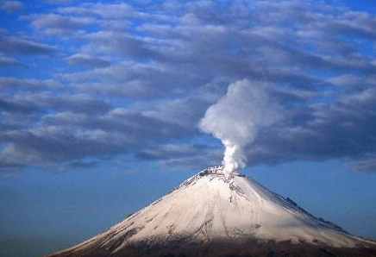
圖1
1.組成該山體岩石的礦物直接來自
A．地表 B.地殼上部
C. 地殼下部 D.地幔
2.在岩石圈物質迴圈過程中，該山體岩石在地球表層可轉化為
A．噴出岩 B.侵入岩
C．沉積岩 D.變質岩
【思路點撥】解答該題，要從以下方面入手：一是火山噴發的岩漿來源於軟流層，二是地殼物質的迴圈過程中各種岩石的轉化關係。
【精講精析】１選D，２選C。第1題，組成該山體岩石的礦物是火山岩，是火山噴發出來的岩漿冷卻形成的，岩漿來自於上地幔的軟流層。第２題，該山體岩石為岩漿岩，在地球表層外力的作用下，可轉化為沉積岩。噴出岩和侵入岩只能由岩漿形成，變質岩不能在地球表層轉化。

（2011·上海地理·T15～16·4分）（八）下圖表明，河流流速不同搬運物質的顆粒大小也不同。
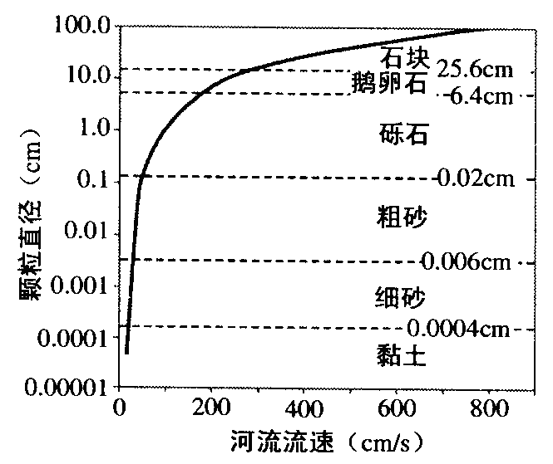
3．根據該關係圖，河流能夠搬運鵝卵石的流速至少是
A．100cm/s B．200cm/s C．300cm/s D．400cm/s
4．當流速低於某一物質搬運速度時，該物質就會發生沉積。據圖可以推測在一般情況下，河流某一河段自上而下，隨著流速逐漸降低，先後沉積的是
A．黏土、粗砂、礫石、石塊 B．黏土、石塊、粗砂、礫石
C．石塊、礫石、黏土、粗砂 D．石塊、礫石、粗砂、黏土
【思路點撥】本題主要借助流水的搬運和沉積作用，考查對座標圖的判讀，解答本題關鍵是抓住縱橫坐標的含義，具體如下：
（1）座標橫軸表示河流流速，越向右流速越高；
（2）座標縱軸表示搬運物質的顆粒直徑，越向上顆粒直徑越大；
（3）流速越大搬運能力越強，搬運物質的顆粒直徑越大。
【精講精析】3選B，4選D。第3題，據圖判斷鵝卵石的顆粒直徑約為6.4cm到25.6cm之間，因此對應流速約為200cm/s～300 cm/s，因此至少是200cm/s，選B。第4題，流速越大，搬運顆粒越大，根據題意，隨著流速逐漸降低，顆粒越大越先沉積，對照圖示可以判斷，黏土顆粒直徑最小，應該最後沉積，故選項A、B錯誤；黏土顆粒直徑小於粗砂，所以應該是粗砂先沉積，黏土後沉積，選項C錯誤，故D正確。
（2011·四川文綜·T3～4·8分）圖2為某大洲地形剖面示意圖。讀圖回答5～6題。
5.下列敘述正確的是 （ ）
A.該剖面穿過的地形以山地為主 B.乙地所在國工業集中分佈在該國西部
C.該剖面走向為西北—東南向 D.乙地所在國農業集中分佈在該國北部
6.關於甲地與所在大洋對岸（同緯度）的敘述，正確的是（ ）
A.甲地海水的鹽度比對岸海域更高 B.甲地上升流比對岸海域更顯著
C.甲地大陸沿岸一派油橄欖林風光 D.甲地對岸的沿岸一片草原景觀
【思路點撥】解答該題的關鍵是掌握里約熱內盧位於巴西東南部，加勒比海位於南美洲西北部及寒暖流對鹽度的影響：暖流鹽度高、寒流鹽度低。
【精講精析】5選C，6選A。第5題，
選項 | 內容分析
A | 南美洲北部以高原和平原為主
B | 乙地位於巴西，工業集中分佈在該國東南部。
C | 根據里約熱內盧和加勒比海的位置可知該剖面走向為西北—東南向
D | 農業分佈在該國東南部的巴西高原及東南部沿海地區
第6題，
選項 | 內容分析
A | 甲地有巴西暖流經過，鹽度較高，所在大洋對岸（同緯度）有本格拉寒流經過，鹽度較低
B | 甲地主要為水準補償流，對岸海域盛行東南信風，上升流更明顯
C | 油橄欖主要分佈在地中海氣候區，甲地沒有地中海氣候
D | 甲地對岸的沿岸為熱帶沙漠氣候

二、非選擇題
（2011·上海地理·T47～51·10分）（十七）讀地層剖面示意圖，回答問題。
沉積地層剖面以及其中的斷層、褶皺等各種地質現象，就像一本地質歷史教科書，記錄了地殼發展、演化過程中發生的一系列事件，是我們瞭解地殼發展演化的視窗。
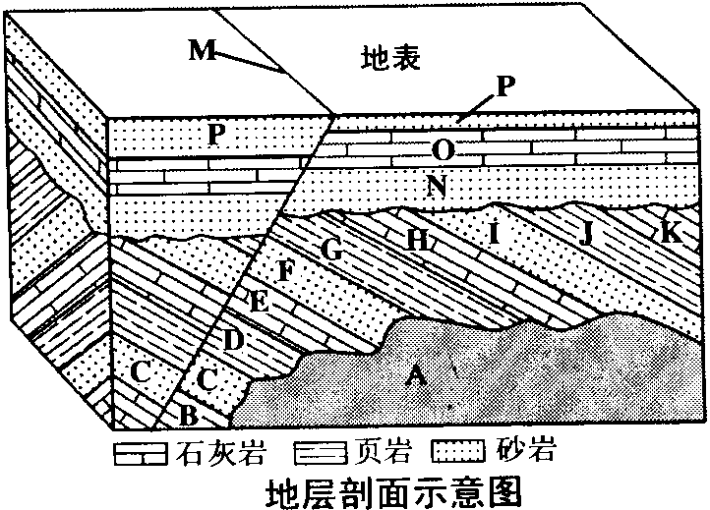
7．已知石灰岩、葉岩、砂岩分別是深海、淺海、河湖沉積的產物。根據該地層剖面岩層順序，說明C 層所處的海陸環境，並逐層分析從E 層到G層海平面升降的變化過程。
。
8．剖面圖顯示，該地區地層曾經發生過褶皺。據圖分析，該地區褶皺發生在哪一地層形成以後，哪一地層形成以前？（以字母指代地層）
。
9．比較斷層M的左右兩側地層，寫出左側缺失的地層。（寫出字母）

10．據圖判斷斷層M與地層O形成的先後關係。

11．根據該地層剖面，歸納該地區地殼演化過程中內外力地質作用的各種表現。
內力作用表現：
外力作用表現：
【思路點撥】解答本題時應把握關鍵點是：
（1）準確提取材料所給資訊，結合圖例，分析三種不同沉積岩的形成環境。
（2）地層形成先後順序的判斷方法：褶皺形成前後看岩層是否彎曲，岩層彎曲說明發生在褶皺之前，岩層連續說明發生在褶皺之後；斷層形成先後，看該地層是斷裂或連續,如斷裂說明發生在斷層之前，如連續說明發生在斷層之後。
（3）識記內外力作用的表現，地殼運動是主要的內力作用，可分為褶皺和斷層。外力作用主要表現為外力的風化侵蝕、岩層的沉積等過程。
【精講精析】第7題，根據圖例，可判斷C層為砂岩，砂岩是河湖沉積的產物，故所處環境為陸地環境。E層為石灰岩，形成於深海，F層為砂岩，形成於陸地環境，說明從E層到F層發生了下降運動；G層為葉岩，形成於淺海環境，說明從F層到G層海平面上升。第8題，圖中顯示，N層及其以上岩層未發生彎曲，N層以下岩層發生了彎曲，說明褶皺形成于K地層形成後，N地層形成前。第9題，對比圖示，可以看出斷層M的左側與右側相比缺失了H、I、J、K四個地層。第10題，地層O發生了斷裂，說明發生在斷層之前。第11題，圖示資訊顯示該地區地層發生了升降運動，形成了褶皺、斷層，褶皺的頂部被外力侵蝕，使得斷層左側地層缺失。這些運動中，褶皺、斷層、地殼的升降運動發生於地球內部，屬於內力作用，沉積岩的形成、地層被侵蝕甚至缺失屬於外力作用。
【參考答案】
7． C層表示所處為陸地環境；從E層到F層海平面下降；從F層到G層海平面上升。
8．褶皺發生在K地層形成後，N地層形成前。
9． H、I、J、K地層缺失。
10．地層O先形成，斷層M後形成。
11．內力作用表現為：褶皺、斷層、地殼的升降運動（任答兩點即可）；外力作用表現為：沉積地層、P層受侵蝕變薄、部分地層受侵蝕而缺失（任答兩點即可）
（2011·上海地理·T42·2分）12．說明圖中C 所示的海峽兩側海域海水鹽度的差異及表層海水的流向。
鹽度差異： 。
表層流向： 。
【思路點撥】解答本題時應把握的關鍵點是：
（1）地中海海域封閉，蒸發旺盛，鹽度較高。
結合地中海氣候的特點，分析其對鹽度的影響，結合密度流的相關內容分析表層流向。
（2）由於鹽度不同形成的密度流表層海水主要從鹽度低的流向鹽度高的海域。
【精講精析】C所示的海峽為直布羅陀海峽，東側為地中海，受地中海氣候影響蒸發旺盛，海水鹽度較高，密度大，表層海水水位較低；西側為大西洋，海水鹽度較低，密度小，表層海水水位高。故表層海水自西向東，從大西洋流向地中海。
【參考答案】地中海海水鹽度高，密度大，大西洋海水鹽度較小，密度小；表層海水自大西洋流向地中海（或自西向東）。
（2011·上海地理·T43·2分）13．自然界中洋流的形成往往受綜合因素的影響。根據洋流形成的主導因素說明，除了上述因素外，還有什麼因素對C 海峽洋流產生影響？
【思路點撥】本題主要考查洋流的成因，解答本題時應把握關鍵點：
（1）洋流按成因可分為密度流、補償流和風海流。直布羅陀海峽東西兩側因密度不同而形成密度流。
（2）冬季地中海氣候區受西風控制，形成風海流。
【精講精析】直布羅陀海峽洋流除受密度流影響外，冬季還受西風影響，形成自西向東的風海流。
【參考答案】冬季受西風帶影響，C海峽密度流會受到風海流的疊加作用影響
（2011·上海地理·T58·10分）(二十)讀美國本土自然帶示意圖，回答問題。
在三藩市留學的小夏同學利用暑假駕車去美國東部旅遊，沿途經甲、乙、丙地到達丁地；隨後南下經紐約到達華盛頓，發現沿途自然景觀發生有規律的變化。
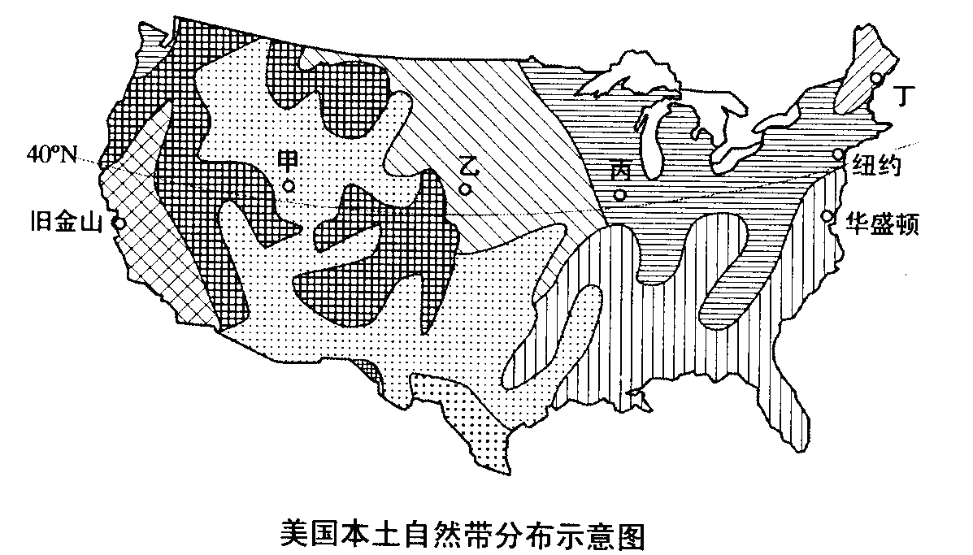
14．小夏同學沿途觀察到的自然景觀變化反映了哪些地域分異規律？分別說明判斷的依據，並分析引起自然景觀變化的主要原因。
【思路點撥】本題主要考查地理環境的差異性，解答本題時應把握以下幾點：
（1）地域分異規律包括三種：從沿海到內陸的地域分異規律，主導因素是水分；從赤道到兩極的地域分異規律（緯度地帶性規律），主導因素是熱量；垂直地帶性規律，主導因素是水熱組合狀況。
（2）美國東西臨海，陸地面積廣大，西部地形為高大的山地。
（3）根據圖例判斷圖中三藩市為亞熱帶常綠硬葉林帶，甲地為溫帶荒漠帶，乙地為溫帶草原帶，丙地為溫帶落葉闊葉林帶，丁地為亞寒帶針葉林帶，紐約與丙地相同，華盛頓為亞熱帶常綠闊葉林帶。
【精講精析】美國西部為高山區，從三藩市到甲地穿過高大山區，隨海拔升高，水熱狀況發生明顯的變化，導致植被發生有規律的變化，體現垂直地帶性規律。甲地位於內陸，從甲地向東經丙地到丁地，距海越來越近，水分逐漸增多，植被景觀從荒漠到草原到森林，體現了沿海到內陸的地帶性規律。丁地緯度較高，向南經紐約至華盛頓，緯度降低，熱量條件逐漸增加，植被景觀逐漸體現了由亞寒帶到溫帶到亞熱帶的變化，體現了緯度地帶性規律。
【參考答案】垂直地帶性規律、從沿海到內陸的地帶性規律、緯度地帶性規律。
反映垂直地帶性規律的依據：從三藩市到甲地途中穿越美國西部高山地區，自然植被隨海拔高度上升發生有規律的變化；原因：海拔高度不同，水熱狀況不同。
反映從沿海到內陸的地帶性規律的依據：從甲地經乙地至丙地，自然植被依次為溫帶荒漠、溫帶草原、溫帶落葉闊葉林；原因：由於逐漸接近海洋，水分逐漸增多。
反映緯度地帶性規律的依據：從丁地經紐約至華盛頓，自然植被依次為亞寒帶針葉林、溫帶落葉闊葉林、亞熱帶常綠闊葉林；原因：隨著緯度降低，熱量有所增加。
（表述邏輯嚴密，條理清晰，文字準確。）

